Actividades sugeridas para Nivel Medio Mayor
Proyecto: Naturaleza y animales. | Semana: 2 al 6 de noviembre.

1° Actividad
Niños y niñas, hoy comenzaremos a trabajar con la unidad “Los animales”.
En esta actividad conoceremos los animales domésticos ¿sabes cuáles son?. Los animales domésticos son los que podemos tener de mascota en nuestros hogares y no son peligrosos para las personas ¿tienes alguna mascota en tu casa?. A continuación observarás imágenes de los animales domésticos.
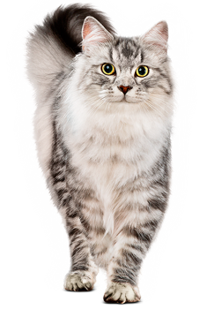
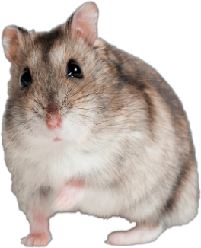
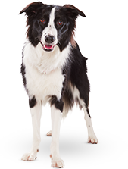
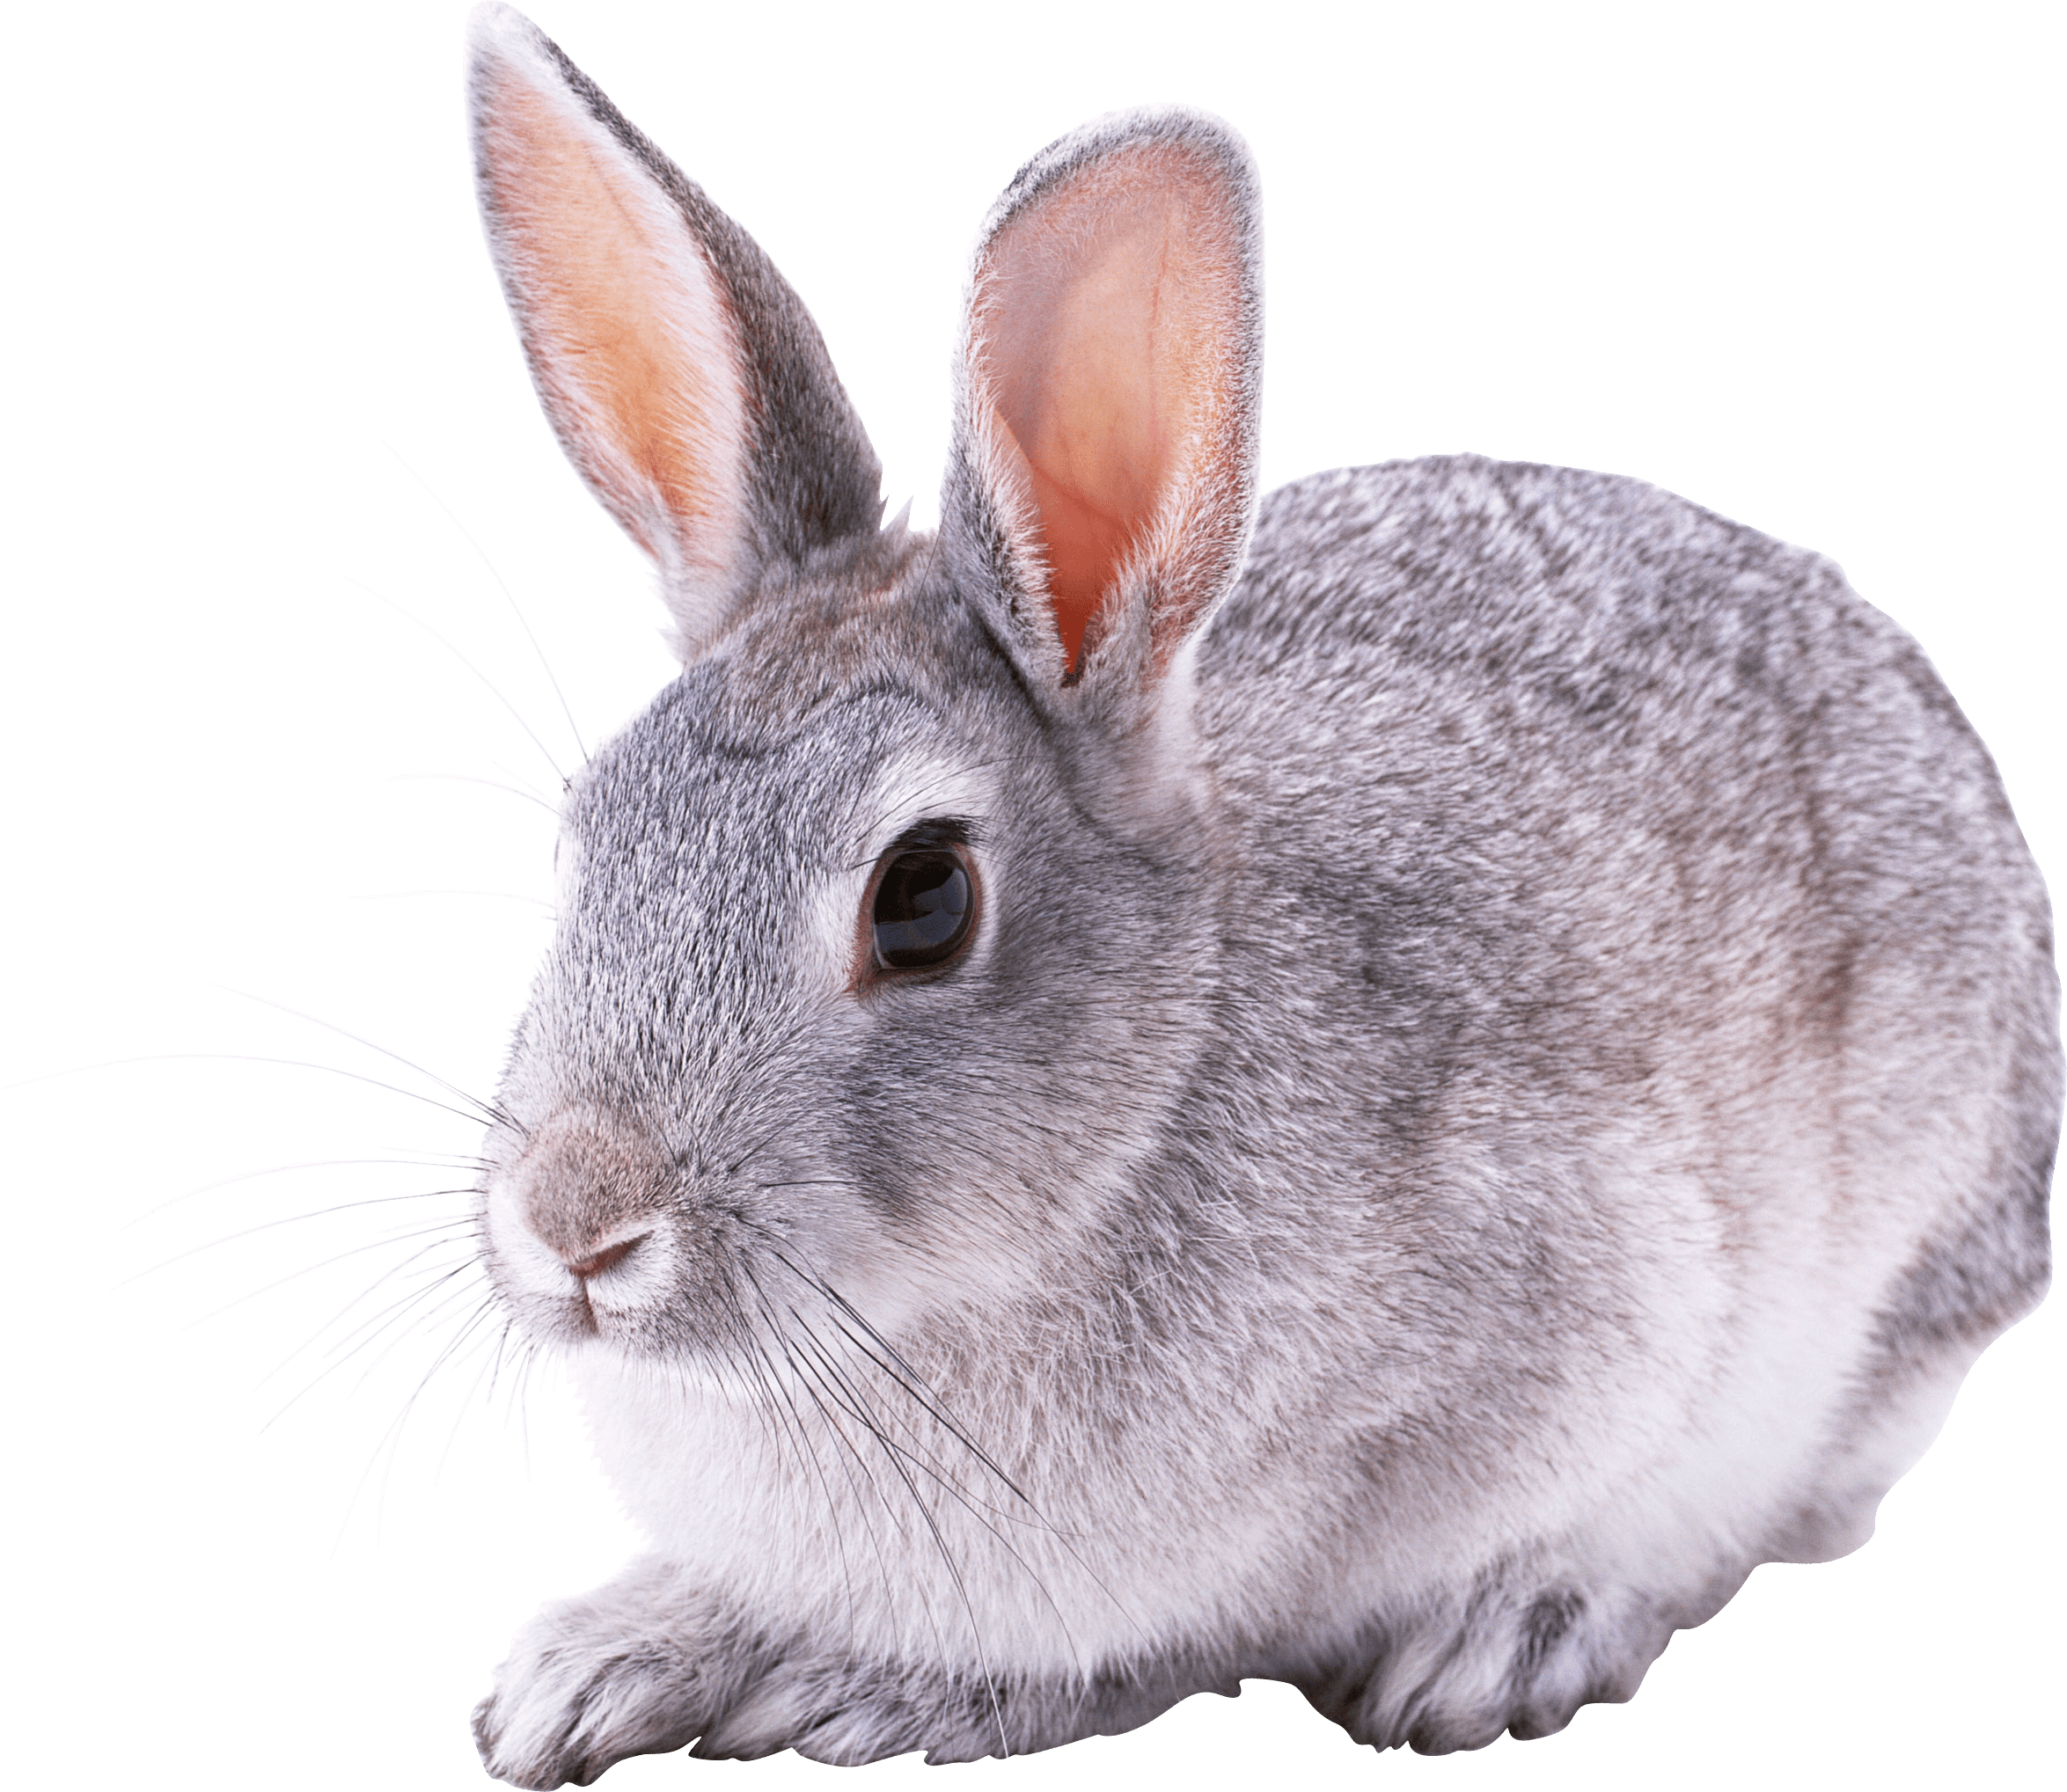

PERRO
CONEJO
HÁMSTER
GATO
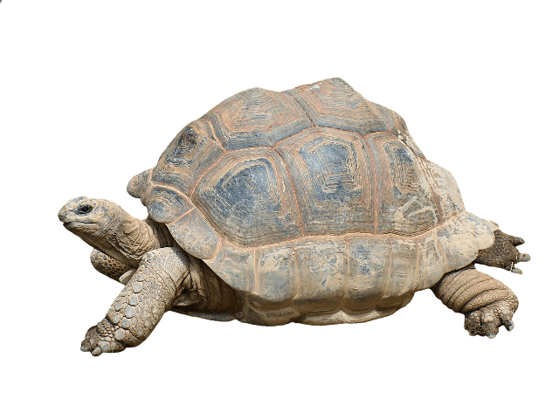

TORTUGA DE TIERRA

Para continuar trabajarás en la siguiente página del libro Balancín.
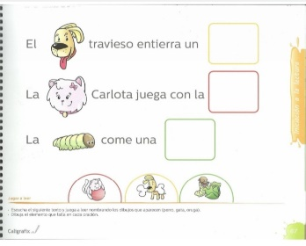

Finalmente si es que tienes una o más mascotas, con la ayuda de un adulto grabarás un video mostrándonos a tu mascota y lo enviarán al grupo de whatsApp para que las tías los podamos ver.

2° Actividad
Descripción de la actividad:
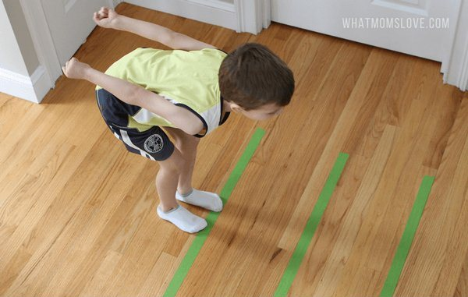
Niños y niñas, hoy trabajaremos con nuestro cuerpo para poder crecer sanos y muy fuertes, en esta actividad desarrollaremos la habilidad de saltar con los pies juntos, equilibrio en zigzag y manipulación del balón.
1.- La primera actividad vas a dibujar líneas paralelas en el suelo y avanzarás saltando con los pies juntos.

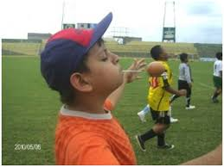
2.- Dibujarán líneas zigzag en el suelo y luego con la boca afirmarás una cuchara con una pelotita o un limón pequeño y avanzarás siguiendo la línea zigzag, no se puede caer la cuchara de la boca.

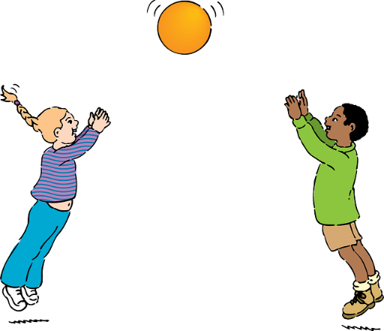
3.-Esta actividad la realizarás con un acompañante y un balón. Se pondrán frente a frente y se tirarán el balón tratando que no se caiga al suelo.

3° Actividad
Descripción de la actividad:
En esta última actividad de esta semana y seguiremos trabajando con las vocales. Esta vez conoceremos la vocal O, ¿Recuerdas que vocales hemos trabajado anteriormente? ¡Muy bien! La A, la E y la I. Hoy trabajaremos con la vocal O que es muy redondita como un círculo y la observarás a continuación.
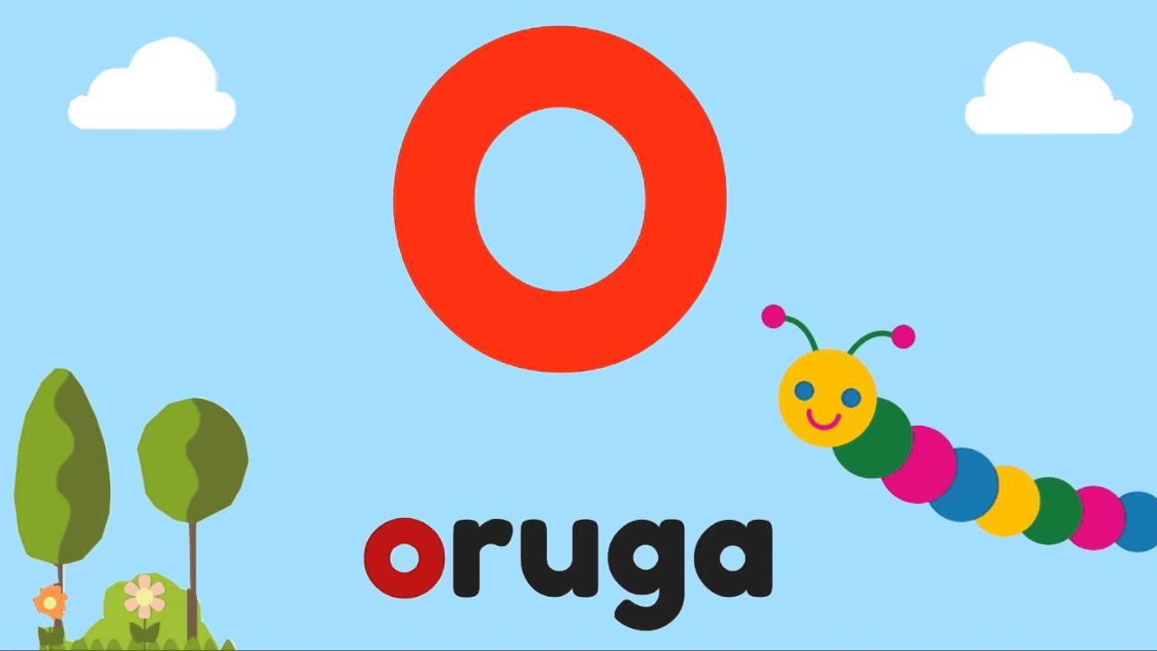

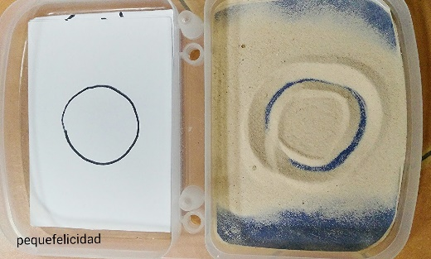
Para aprender a escribir esta vocal, utilizarás tu pizarra mágica de harina, maicena o arena y escribirás la vocal O utilizando tu dedo índice. Recuerda que es muy redondita, como se muestra a continuación.

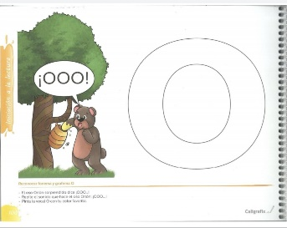
Finalmente realizarás la siguiente actividad del libro Balancín.

